Практическая работа №6
Тема: «НАСТРОЙКА ДИНАМИЧЕСКОЙ МАРШРУТИЗАЦИИ С ПОМОЩЬЮ ПРОТОКОЛОВ RIP НА УСТРОЙСТВАХ CISCO»
Цель работы: Настроить динамическую маршрутизацию с помощью протокола RIP на устройствах RA, RB, RC. Обеспечить возможность взаимодействия конечных устройств РС0, РС1. РС2 между собой. С помощью команд.
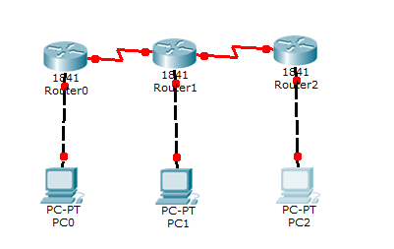
Рисунок 1 - Исходная схема

Таблица 1
Имя узла сети | Интерфейс | IP-адрес интерфейса | IP-адрес шлюза
Router0 | FastEthernet0/0 | 192.168.6.1/26 | -
Router0 | Serial0/1/0 | 192.168.4.1/26 | -
Router1 | FastEthernet0/0 | 192.168.7.1/26 | -
Router1 | Serial0/1/0 | 192.168.4.2/26 | -
Router1 | Serial0/1/1 | 192.168.5.1/26 | -
Router2 | FastEthernet0/0 | 192.168.8.1/26 | -
Router2 | Serial0/1/0 | 192.168.5.2/26 | -
PC0 | FastEthernet0 | 192.168.6.2/26 | 192.168.6.1/26
PC1 | FastEthernet0 | 192.168.7.2/26 | 192.168.7.1/26
PC2 | FastEthernet0 | 192.168.8.2/26 | 192.168.8.1/26

Конфигурирование протокола RIP на Router0, Router1, Router2 представлена на рисунках 2, 3, 4.
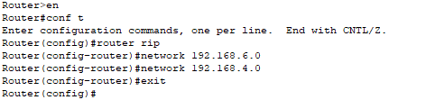
Рисунок 2 - Конфигурирование протокола RIP на Router0
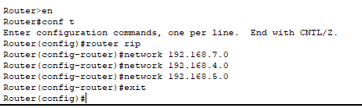

Рисунок 3 - Конфигурирование протокола RIP на Router1

Проверка динамической конфигурации производится командами show ip route (рисунок 5).
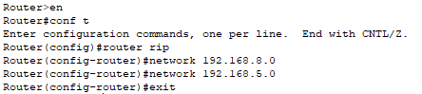

Рисунок 4 - Конфигурирование протокола RIP на Router2
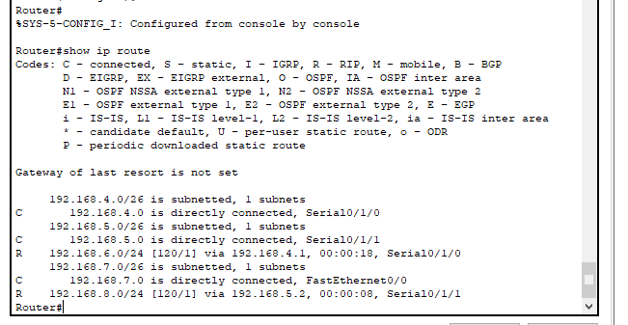
Рисунок 5 - Проверка динамической конфигурации командой show ip route

Проверим доступность узлов сети. Для этого воспользуемся командой ping и проверим доступность компьютеров PC1 и PC2 (рисунок )
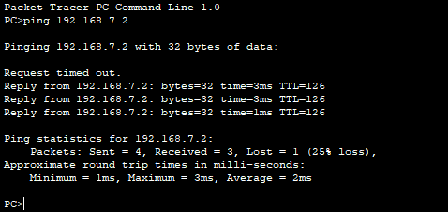
Рисунок 6 - Проверка доступности узла PC1 с PC0
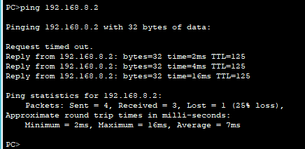
Рисунок 7 - Проверка доступности узла PC2 с PC0
Контрольные вопросы
1. Какие протоколы используют таблицу маршрутизации для
пересылки пакетов?
2. Как называется процесс установления договоренности между всеми
маршрутизаторами об имеющихся маршрутах?
3. Что является метрикой?
4. Принадлежность к каким протоколам описывает физическое
взаимодействие маршрутизаторов?
5. На каком алгоритме основана маршрутизация с учетом состояния
канала?
6. Какой протокол разработан компанией Novell?
7. Для чего рассылаются сообщения HELLO в протоколе OSPF?
8. Что такое домен?
9. В каком протоколе для организации иерархической сети вводится
специальная адресация областей?
10. Как выглядит адресация CIDR?
11. Какая маршрутизация присутствует в протоколе IS-IS?
12. Что такое маршрутизация?
13. Применяется ли статическая маршрутизация в Internet?
14. Когда загружаются начальные значения в динамическую таблицу
маршрутизации?
15. Какие протоколы используются для внутреннего применения в
автономной зоне?
16. Что такое маршрутизатор?
17. Может ли маршрутизатор быть организованным полностью
программным способом?
18. Какие адреса назначаются портам маршрутизатора?
19. Что записывается в поле локального адреса отправителя?
20. Что происходит на уровне протоколов маршрутизации?

